Бинарный сенсор для быстрых обнаружения и идентификации близкородственных видов микроорганизмов по рРНК на основе каталитического расщепления молекулы молекулярного маяка дезоксирибозимом 10-23
Гандалипов Э.Р.,¹ Колпащиков Д.М.¹
Студент, 4 курс специалитета
¹Национальный исследовательский университет ИТМО, Санкт-Петербург, Россия
E–mail: gandalipov@scamt-itmo.ru
Идентификация эволюционно родственных микроорганизмов по фенотипическим признакам зачастую затруднена отсутствием выраженных отличий. Тем временем, генетический анализ (например, ПЦР) микроорганизмов требует высокого технического оснащения лаборатории и затратен по времени, так как заключается в амплификации определённых последовательностей мРНК, которые в клетке не содержатся изначально в больших количествах [1]. Мы предлагаем возможную альтернативу ПЦР идентификации микроорганизмов родственных видов на примере бактерий группы Bacillus cereus с помощью бинарных сенсоров на основе дезоксирибозима 10-23, направленных на участки рРНК, содержащие однонуклеотидный полиморфизм внутри эволюционной группы.
Нами были проанализированы существующие последовательности рРНК (база данных NCBI) известных штаммов трёх видов бактерий: B.cereus, B.thuringiensis и B.mycoides. Были найдены три фрагмента длиной по 26 нуклеотидов, каждый из которых был идентичен для двух из трёх видов бактерий, но содержал отличающиеся нуклеотиды для оставшегося вида. Впоследствии на фрагменты рРНК B.thuringiensis и B.mycoides были сконструированы уникальные бинарные сенсоры, а последовательность B.cereus использовалась в качестве отрицательного контроля этих сенсоров.
Каждый из бинарных сенсоров состоит из двух частей, являющихся отдельными цепями ДНК. Обе цепи сенсора в свою очередь имеют три функциональных участка. Первый участок комплементарен цепи рРНК микроорганизма таким образом, что обе части сенсора способны гибридизоваться по соседству друг с другом на фрагменте рРНК. Второй участок комплементарен одному из двух молекулярных маяков системы флюорофор — тушитель (пара FAM—BHQ1 для фрагмента рРНК B.mycoides и пара Qz6—BHQ2 для B.mycoides). Центральный участок каждой цепи представляет собой половину каталитического ядра дезоксирибозима 10-23 [2]. Таким образом, при добавлении к раствору, содержащему фрагмент рРНК определённого вида и соответствующий молекулярный маяк, обе части сенсора гибридизуются в близком положении друг к другу по подобию структур Холлидея. В результате центральные участки двух частей сенсора образуют полноценное каталитическое ядро дезоксирибозима, осуществляющего гидролитическое расщепление связавшегося молекулярного маяка (Рис. 1). В следствие этого быстро нарастает флюоресцентный сигнал при облучении на заданных длинах волн (Рис. 2.). Из-за того, что длины волн возбуждения и испускания (FAM: 495/518 нм, Qz6: 647/670 нм) не совпадают между выбранными флюорофорами, методика позволяет независимо обнаружить фрагменты рРНК, принадлежащие двум разным видам.
Представленная методика характеризуется простотой исполнения и малым временем ожидания результатов. Благодаря этому мы рассчитываем, что подобные бинарные сенсоры найдут применение в области обнаружения и идентификации микроорганизмов родственных видов.
Литература
1. Goerke C., Bayer M. G., Wolz C. Quantification of Bacterial Transcripts during Infection Using Competitive Reverse Transcription-PCR (RT-PCR) and LightCycler RT-PCR // Clin Diagn Lab Immunol.. 2001. 8(2), p. 279–282;
2. Kolpashchikov D. M. Binary Probes for Nucleic Acid Analysis // Chem. Rev.. 2010, 110 p. 4709-4723;
Иллюстрации

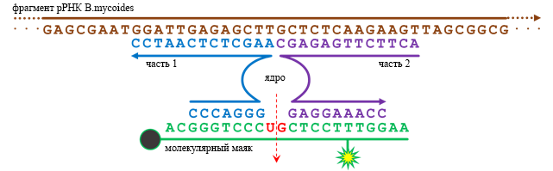
Рисунок 1. Схематичное представление конструкции бинарного сенсора, сформировавшего каталитически активное ядро дезоксирибозима в присутствии соответствующего фрагмента рРНК и молекулярного маяка
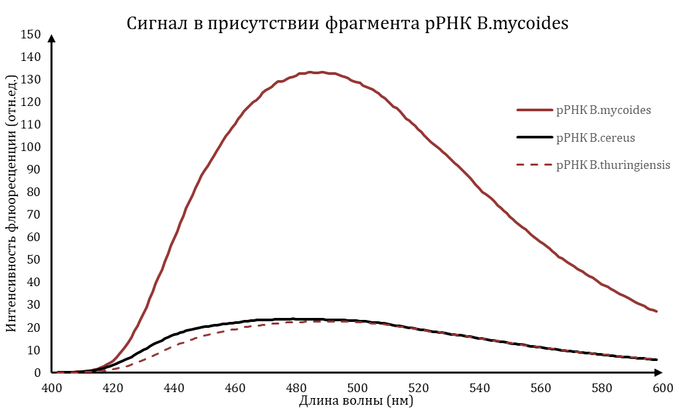
Рисунок 2. Прирост флюоресценции бинарного сенсора против B.mycoides в присутствии фрагмента рРНК данного вида и молекулярного маяка FAM—BHQ1

